Informe PEC1: Análisi de Dades Metabòlomiques

**Introducció**

Aquesta PEC completa la introducció a les òmiques mitjançant un exercici de repàs i ampliació que ens permet treballar amb algunes de les eines d' aquest curs, en concret, Bioconductor i l' exploració multivariant de dades.L'objectiu d'aquesta PEC és planificar i executar una versió simplificada del procés d'anàlisi de dades òmiques, alhora que practicar amb algunes de les eines i mètodes que s'han treballat.

**Metodologia**

1. Seleccionar un dataset de metabòlomica del repositori github:https://github.com/nutrimetabolomics/metaboData/

2. Crear un contenidor de tipus SummarizedExperiment que contingui les dades i metadades(informació sobre el dataset, les files i les columnes).

3. Exploració del dataset que proporcioni una visió general.

Pasos i resultats

1. **Selecció del Data Set**

Anem al repositori de github donat i triem un data set de metabolòmica. Per aquesta entrega PEC 1 escollirem:



Dins de la carpeta DataSets del repositori anem al 2024-Cachexia i descarreguem l’arxiu .csv

1. **Creació del contenidor SummarizedExperiment**

1. **Resultats de l’exploració de dades**

Tal i com es pot veure al informe html.

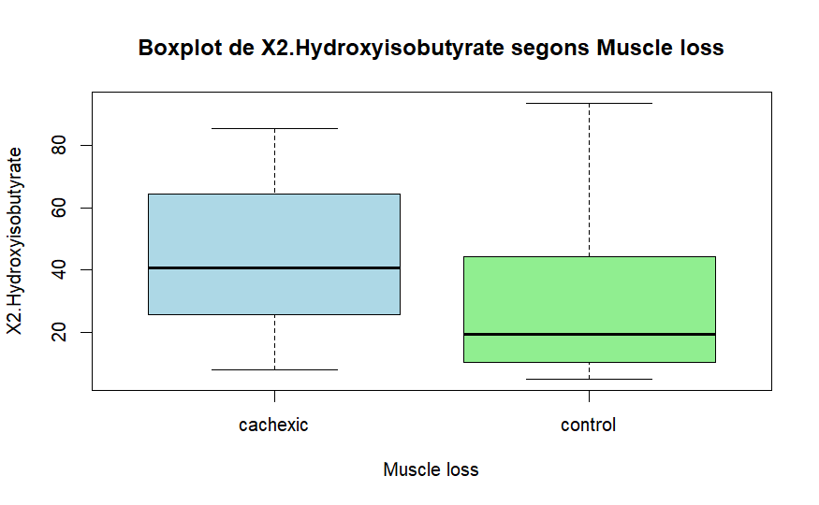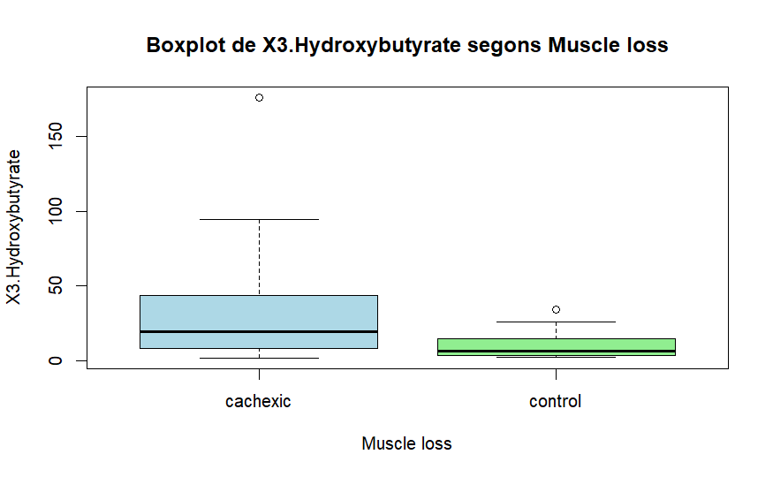

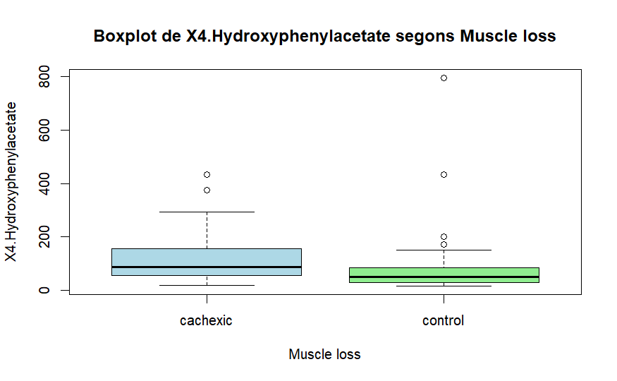

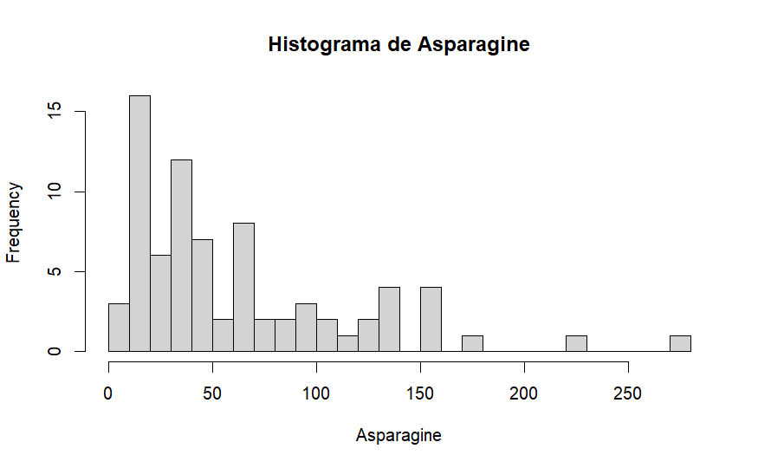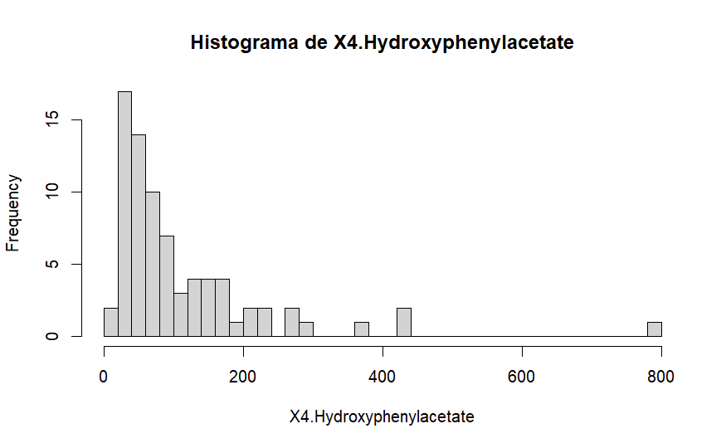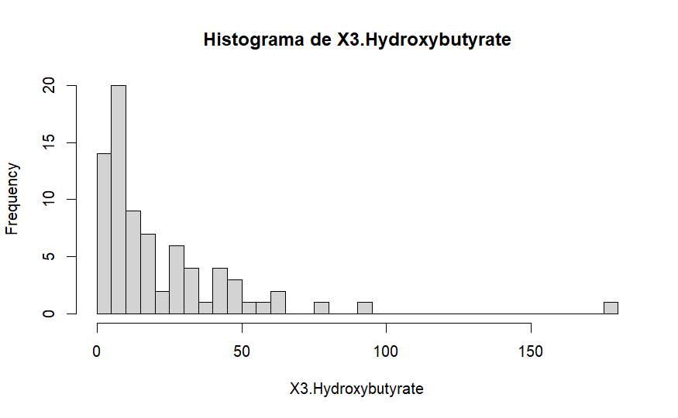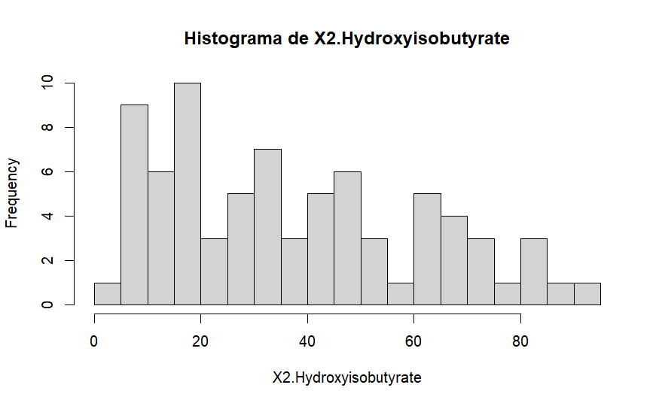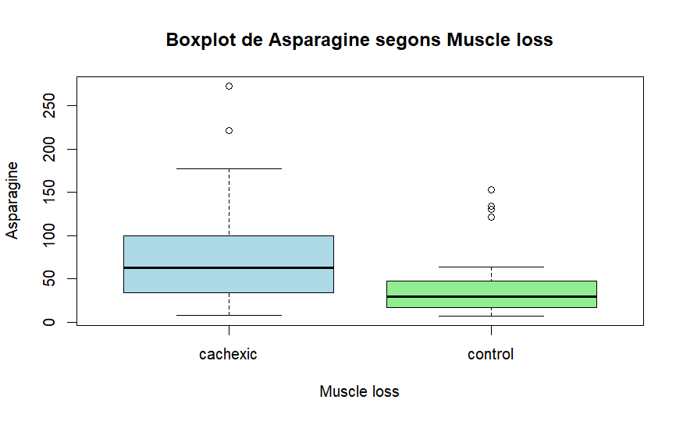

Link al repositori:

<https://github.com/Macacio/Acacio-Espinosa-Monica-PEC1/>